ガイドと歩こう「日本遺産 大山詣り」の道⑭
河原口（海老名）から相模国分寺跡

- 安養院と三眼六足稲荷
- 相模川を渡れば大山まで12㎞ 厚木の渡し
- 相模国分寺の法灯を繋ぐ、
海老名氏ゆかりの国分寺
- 青山通大山道の国分宿
- 奈良時代聖武天皇の詔により建てられた
国家寺院、相模国分寺跡

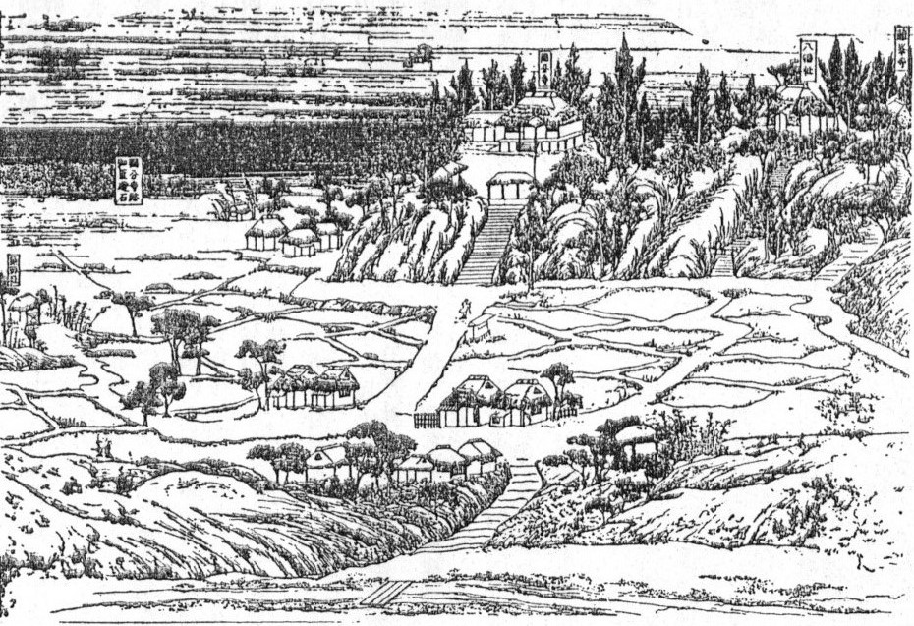

新編相模国風土記稿「国分寺並びに旧跡図」

- 日 時 2026年10月17日（土）午前9時～午後0時30分 4.0㎞
- 集 合 厚木駅（小田急・JR） 午前9時
- コ ー ス 安養院～厚木の渡し跡～大縄～音坂～海老名の大ケヤキ～国分寺～
国分宿・高札場跡～温故館～相模国分寺跡
コースは都合により一部変更する場合があります。
- 解 散 相模国分寺跡（海老名駅まで約10分、ご案内）
- 募集人員 50人（先着順）
- 持 ち 物 飲み物、雨具、タオル、帽子、健康保険証 筆記用具など。
- 参 加 費 500円（資料代・保険料）。なお、交通費・入館料などは参加者負担。
- 服 装 歩きやすい靴、温度調節ができる服。
- そ の 他 発熱・風邪の方は参加をご遠慮下さい。
- 申 込 み
  - 電 話 庄司 0463-94-1396（午後5時～7時）
山本 080-1228-8344（午後5時～7時）
  - メール 庄司 syouji.takashi@rose.plala.or.jp
● ウォーク時、次回「申込み」を歓迎します。
- 雨天決行。ただし荒天（暴風雨警報など）の場合は中止。
- 入会のご案内
私たちと「日本遺産大山詣りの道 18コース」のガイドをしませんか！
企画運営・問合せ先：公益財団法人雨岳文庫 雨岳ガイドの会
蔦本明（090-2259-3714） 、 庄司（0463-94-1396） 、 池田とみ子（080-5492-2293）

主 催 伊勢原市地域文化財保存活用協議会
（※公益財団法人雨岳文庫は当協議会の構成員です）
後 援 伊勢原市教育委員会

令和8年度地域文化財総合活用推進事業


日本遺産「大山詣り」認定10周年記念

今後のガイド日程

15.愛甲石田から下糟屋 文化財の道を歩く
● 日 時：2026年12月19日（土）午前9時～午後0時30分 3.0㎞
● 集 合：愛甲石田駅北口午前9時
● コース：石田車塚古墳（愛甲大塚古墳）～石田遺跡群～子安神社（為久の守り神）～
圓光院（為久の墓）～長龍寺～小金塚古墳（小金神社）～鶴駕行啓之所
コースは都合により一部変更する場合があります。
● 解 散：小金塚バス停
石田車塚古墳は前方後円墳で、愛甲石田駅南口辺りは弥生・古墳・平安・鎌倉時代の遺構の密集地です。石田は『吾妻鑑』『平家物語』にも登場する武勇で有名な三浦一族の石田為久ゆかりの地です。小金塚古墳からは朝顔形埴輪が出土しています。

国登録有形文化財「山口家住宅」ガイド
- 見学料300円 原則、日曜日案内人在席 10:00～12:00、13:00～15:00

神奈川新聞連載
●信仰と行楽の旅「大山」（全19回） 2019.3.15～2019.8.31
●信仰と行楽の旅「田村通大山道」（全23回） 2019.9.14～2020.2.29
●信仰と行楽の旅「柏尾通大山道」（全22回） 2020.9.24～2021.2.25
●信仰と行楽の旅「青山通大山道」（全21回） 掲載予定

出 版 物（頒布価格 ●各500円、■各800円
駅ナカクルリンハウス（伊勢原駅観光案内所）で頒布。
問合せ 雨岳ガイドの会 ugakuguidenokai@gmail.com
  - ガイドシリーズ① 大山寺と阿夫利神社 2017.12.15
  - ガイドシリーズ② 大山道合流、道灌ゆかりの地 下糟屋・上粕屋 2018.12.10
  - ガイドシリーズ③ 大山の門前町 2019.8.21
  - ガイドシリーズ④ 水陸交通の要所・厚木と渡辺崋山 2019.1.10
  - ガイドシリーズ⑤ 開村400年の伊勢原 2021.2.6
  - ガイドシリーズ⑥ 海からの大山道・須賀と平塚宿 2019.10.19
  - ガイドシリーズ⑦ 中原御殿と平塚からの大山道 2020.3.21
  - ガイドシリーズ⑧ 三ノ宮とその近辺の文化財を訪ねる 2022.2.5
  - ガイドシリーズ⑨ 日向薬師とその周辺 2020.2.15
  - ガイドシリーズ⑩ 上粕屋（雨岳文庫）周辺 2023.2.18
  - ガイドシリーズ⑪ 岡崎城址とその周辺 2023.4.15
  - ガイドシリーズ⑫ 池端から下糟屋 文化財の道を歩く（第二版） 2026.6.20
  - ガイドシリーズ⑬ 金目観音とその周辺（第二版） 2026.9.19
  - ガイドシリーズ⑭ 河原口（海老名）から相模国分寺跡まで 2024.9.21
  - ガイドシリーズ⑮ 愛甲石田から下糟屋 文化財の道を歩く 2021.3.6
  - ガイドシリーズ⑯ 子易～大山駅 大山詣り いよいよ大山 2021.6.19
  - ガイドシリーズ⑰ 善波太郎を訪ねて里山を歩く 2021.11.20
    - 創立記念誌Ⅰ 上粕屋の地代官の出府記録（上）山口作助日記を読む 2024.6.15
    - 創立記念誌Ⅱ 上粕屋の地代官の出府記録（下）山口作助日記を歩く 2025.4.25
    - 創立記念誌Ⅲ 北斎の鎌倉・江ノ嶋・鎌倉・大山新板徃來雙六を歩く 2026.1.21

